**现在买混合基金是否追高了**

作者：二师父

微信公众号：二师父定投

ID:ershifudt88

**目前估值楼层：第四层，相对昂贵，控制仓位。**

最近一直在分享混合基金，很多朋友比较困惑，为啥大盘3600点还进行投资，是不是追高了。

如果从现在回望2020年3月份底部的市场，现在买确实追高。**但是如果你从回撤角度和长期投资视野来看，现在并没有追高。**

以市场上热度比较高的两个基金经理，张坤和萧楠为例。张坤管理基金的最大回撤是32.98%，萧楠管理基金的最大回撤是37.97%。对于他们投资的偏股型基金的最大回撤都能够控制在40%以内，那么他们管理的混合基金的回撤会更小一些。

**如果定投的话，这个回撤就可以控制在心理承受范围内，那就可以投资，选择定投的方式。**

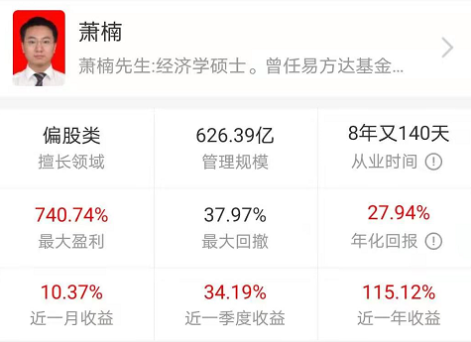

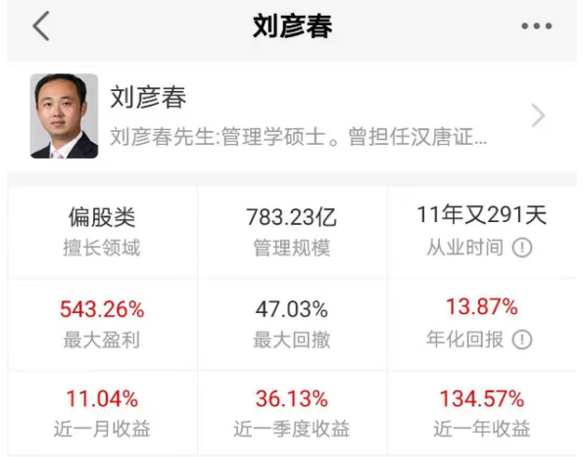

对比当前两个比较好的基金经理，刘彦春和萧楠，萧楠管理基金年化回报是27.94%，刘彦春管理基金年化回报是13.87%，他俩计算年化回报的时间不同，刘彦春相当于是从2009年高位计算的年化收益率，而萧楠大致是从2013年低位计算的年化回报率。

**因为计算时间不同，不能判定刘彦春就比萧楠弱，真正比较的是同期基金经理管理的基金相对于大盘有多少超额收益，然后计算超额收益的年化回报率。**

**综合近一年的收益率来看，刘彦春优于萧楠优于张坤，正所谓文无第一，武无第二，资本市场很难分出真正的冠亚军，那么这三个基金经理就可以纳入基金经理观察池，长期跟踪，优中选优。**

同时要注意，目前这个位置是不适合投资指数的，比如长牛指数白酒指数，他的最大下跌幅度已经超出了普通投资者的心理承受能力，这种时候就不能再大仓位投资指数。

指数基金是满仓股票运行的，所以当市场回撤的时候，他的跌幅会比主动基金要大，而牛市的时候，因为他是满仓运行，部分优质行业指数又可以跑赢大部分主动基金。这是投资指数和混合基金的区别。

第二个点：是否追高，高与低是相对的，读者说以前对投资的理解就是低买高卖，这是交易思维，不是股权投资思维。

真正股权投资思维是以一个长期视野来看待投资，股权和债券经过多轮牛熊会不断走高，大家可以看看《股市长线法宝》这本书，资产价值不断升高是长期投资的基础。

**同样是混合基金，偏债混合基金就比偏股混合基金风险更低，是否追高，关键在于一次投资的头寸、仓位以及具体的标的回撤情况。**

**未来还会继续分析主动基金，当前这个位置指数适合逐步止盈或者持有，已经不适合入场了，而对于仍旧握有现金的朋友，偏债混合以及回撤可控的偏股混合基金可以考虑。**

**总结一句话：指数全部暂停投资，要么持有拥抱牛市，要么慢慢卸货享受收获的时刻。而当下还能投资的品种仅局限于二级债基、偏债混合以及回撤可控的偏股混合基金。**

去年11月写了文章，[如何正确挑选主动基金](http://mp.weixin.qq.com/s?__biz=MzA4MzE3OTcxMg==&mid=2247488095&idx=1&sn=ccccfe8ee926f1922f7e82df64ee6343&chksm=9ffb33f0a88cbae61c66baf0129364625ab62a0b97f85ee946864bffa160145e4d99aa1b72f3&scene=21" \l "wechat_redirect" \t "_blank)，公众号点击链接可看，星球也可以搜索，可以给大家借鉴的思路。

后面也会多分析主动基金的投资方法和投资策略，主动基金不过于看重估值，他更看重基金经理，他的风险不是波动，而是在于基金经理更换，我之前一直不投主动基金是因为我之前投资过一只主动基金，恰好熊市的时候基金经理更换，然后持仓表现也越来越差，最终我是选择了止损。  
  
经过这两年做基金组合，我找到了应对基金经理更换的方法，备选多个基金经理，即使投资的主动基金在熊市遭遇基金经理更换，那么也并不计较短期的亏损，直接调仓到更优质的基金经理管理的主动基金或者优质的指数基金，不局限于局部亏损，专注于整体组合。  
  
学会与时俱进，敢为天下后，在投资哲学里面我讲过，巴菲特曾经也不投科技股，可是最后他选择了苹果，咱们党的党章也是在不断修改完善的，然而核心指导思想一直未变。

**把握中投资中变与不变的东西，不变的是价值，拥抱好企业，长期贡献价值的企业，这是核心不变的，而投资策略、方法、标的都跟随市场。有原则的灵活。**